便携式手提电子秤设计

设 计 者： 周志锋
设计时间：2007.6
常熟市滨江职业技术学校

便携式手提电子秤设计
- 内容提要
手提电子秤具有称重精确度高，简单实用，携带方便成成本低，制作简单，测量准确，分辨率高，不易损坏和价格便宜等优点。是家庭购物使用的首选。其电路构成主要有测量电路，差动放大电路，A/D转换，显示电路。其中测量电路中最主要的元器件就是电阻应变式传感器。电阻应变式传感器是传感器中应用最多的一种，广泛应用于电子秤以及各种新型结构的测量装置。而差动放大电路的作用就是把传感器输出的微弱的模拟信号进行一定倍数的放大，以满足A/D转换器对输入信号电平的要求。A/D转换的作用是把模拟信号转变成数字信号，进行模数转换，然后把数字信号输送到显示电路中去，最后由显示电路显示出测量结果。
- 设计内容及总体方案
内容是设计一个手提电子秤
要求：
- 电阻应变式传感器
- 秤重范围为2kg
- 电路由测量电桥，差动放大电路，A/D转换电路，显示电路组成
- 工作原理，附系统原理图
首先利用由电阻应变式传感器组成的测量电路测出物质的重量信号，以模拟信号的方式传送到A/D转换器。其次，由A/D转换电路把由差动放大器电路把传感器输出的微弱信号进行一定倍数的放大，然后送A/D转换电路中。再由A/D转换电路把接收到的模拟信号转换成数字信号，传送到显示电路，最后由显示电路显示数据。
具体方案如下：

电阻应变式传感器输出信号

差动放大电路放大信号

显示电路
（LED）

A/D转换电路（双积分）

三、单元电路的具体设计
1．测量电路：电阻应变式传感器就是将被测物理量的变化转换成电阻值的变化 , 再经相应的测量电路而最后显示或记录被测量值的变化。在这里，我们用电阻应变式传感器作为测量电路的核心。并应根据测量对象的要求，恰当地选择精度和范围度。
（1）电阻应变式传感器的组成以及原理：
电阻应变式传感器简称电阻应变计。当将电阻应变计用特殊胶剂粘在被测构件的表面上时，则敏感元件将随构件一起变形，其电阻值也随之变化，而电阻的变化与构件的变形保持一定的线性关系，进而通过相应的二次仪表系统即可测得构件的变形。通过应变计在构件上的不同粘贴方式及电路的不同联接，即可测得重力、变形、扭矩等机械参数
（2）电阻应变式传感器的测量电路：
电阻应变片的电阻变化范围为0.0005—0.1欧姆。所以测量电路应当能精确测量出很小的电阻变化，在电阻应变传感器中做常用的是桥式测量电路。 桥式测量电路有四个电阻，电桥的一个对角线接入工作电压E，另一个对角线为输出电压Uo。其特点是：当四个桥臂电阻达到相应的关系时，电桥输出为零，否则就有电压输出，可利用灵敏检流计来测量，所以电桥能够精确地测量微小的电阻变化。 测量电桥如图：
R₁
R₂
R₃
R₄
R₅
R₆
R_{P1}
E

称重传感器

它由箔式电阻应变片电阻R₁、R₂、R₃、R₄组成测量电桥，测量电桥的电源由稳压电源E供给。物体的重量不同，电桥不平衡程度不同，指针式电表指示的数值也不同。滑动式线性可变电阻器R_{P1}作为物体重量弹性应变的传感器，组成零调整电路，当载荷为0时，调节R_{P1}使数码显示屏显示零。这里若考虑系统高稳定性，可选用Tedea-Huntleigh的2kg拉式称重传感器。
2．差动放大电路：
(1)原理：本次设计中，要求用一个放大电路，即差动放大电路，主要的元件就是差动放大器。在许多需要用A/D转换和数字采集的单片机系统中，多数情况下，传感器输出的模拟信号都很微弱，必须通过一个模拟放大器对其进行一定倍数的放大，才能满足A/D转换器对输入信号电平的要求，在此情况下，就必须选择一种符合要求的放大器。仪表仪器放大器的选型很多，我们这里介绍一种用途非常广泛的仪表放大器，就是典型的差动放大器。它只需高精度LM358和几只电阻器，即可构成性能优越的仪表用放大器。广泛应用于工业自动控制、仪器仪表、电气测量等数字采集的系统中。本设计中差动放大电路结构图如下：
A1
∞
A2
∞
R₈
R₈
R₇
Vo
Vi
Vi1
Vi2
I

推导过程：I=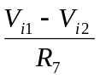
Vo=(R₈+R₇+R₈)I
=(1+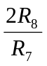)Vi，
则Avf=1+

放大电路与ICL7107的连线示意图如下：
A1
∞
A2
∞
R₈=30K
R₈=30K
R₇=
5.1 K
5V
IN-
IN+
Vref+
Vref-
COM
R_{p2}
1M
V+
R_{P3}
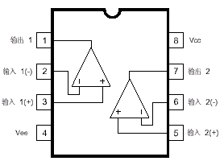
（2）所用芯片：
LM358内部包括有两个独立的、高增益、内部频率补偿的双运算放大器，适合于电源电压范围很宽的单电源使用，也适用于双电源工作模式。它的使用范围包括传感放大器、直流增益模块和其他所有可用单电源供电的使用运算放大器的场合。
3．A/D转换：A/D转换的作用是进行模数转换，把接收到的模拟信号转换成数字信号输出。在选择A/D转换时，先要确定A/D转换的位数，该设计运用的是双积分式A/D转换器ICL7107，A/D转换误的位数确定与整个测量控制系统所需测量控制的范围和精度有关，系统精度涉及的环节很多，包括传感器的变换精度，信号预处理电路精度A/D转换器以及输出电路等。
（1）ICL7107双积分型的A／D转换器的特点
a.直接输出7段译码信号 b.7107直接驱动LED
c.位十进制A/D转换器 d.双积分型电路

（2）双积分A/D转换器结构与原理
常见A/D转换器的转换方式有积分式和非积分式两类（如逐次逼近比较式A/D转换器），双积分式A/D转换器的基本组成如图，它由积分器、比较器、逻辑控制电路、闸门电路、计数器及时钟脉冲源等电路所组成。

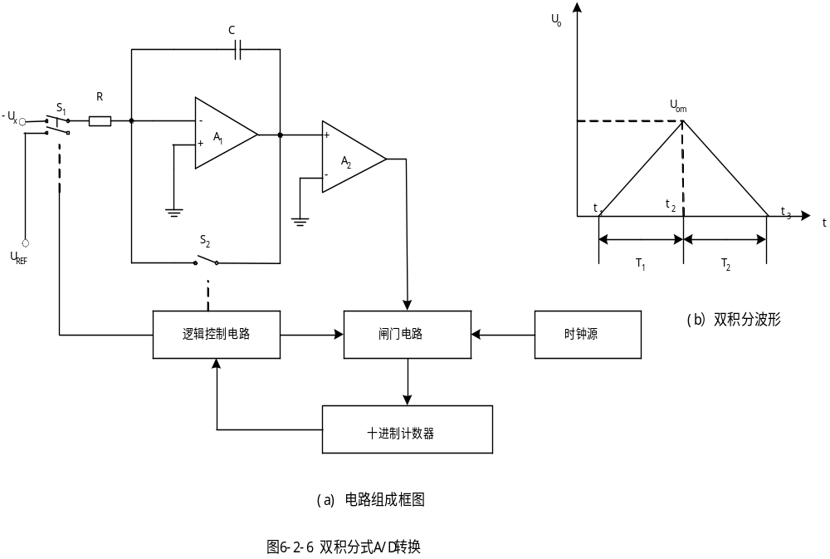

（3）ICL7107芯片的内部电路结构：含有模拟电路和数字电路两大部分，图
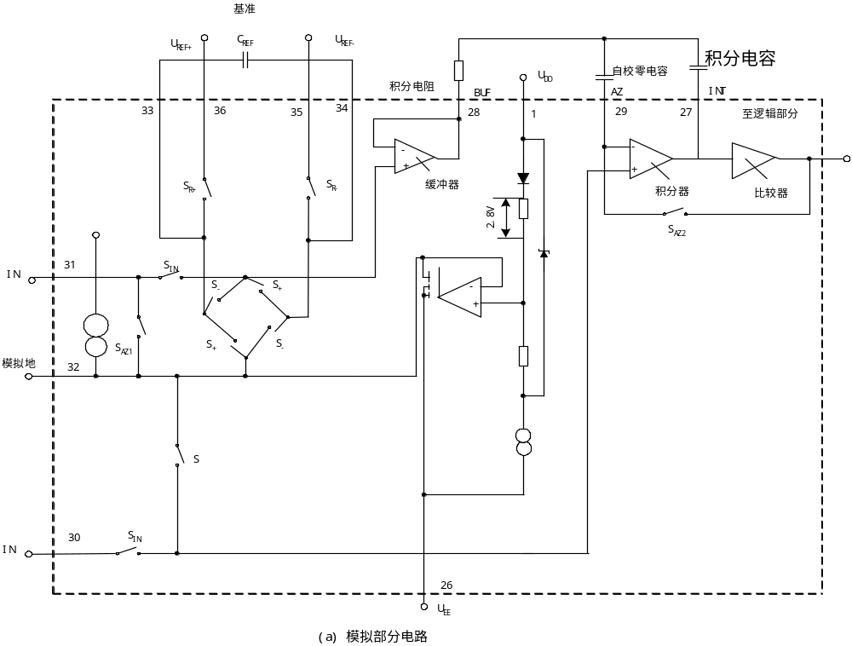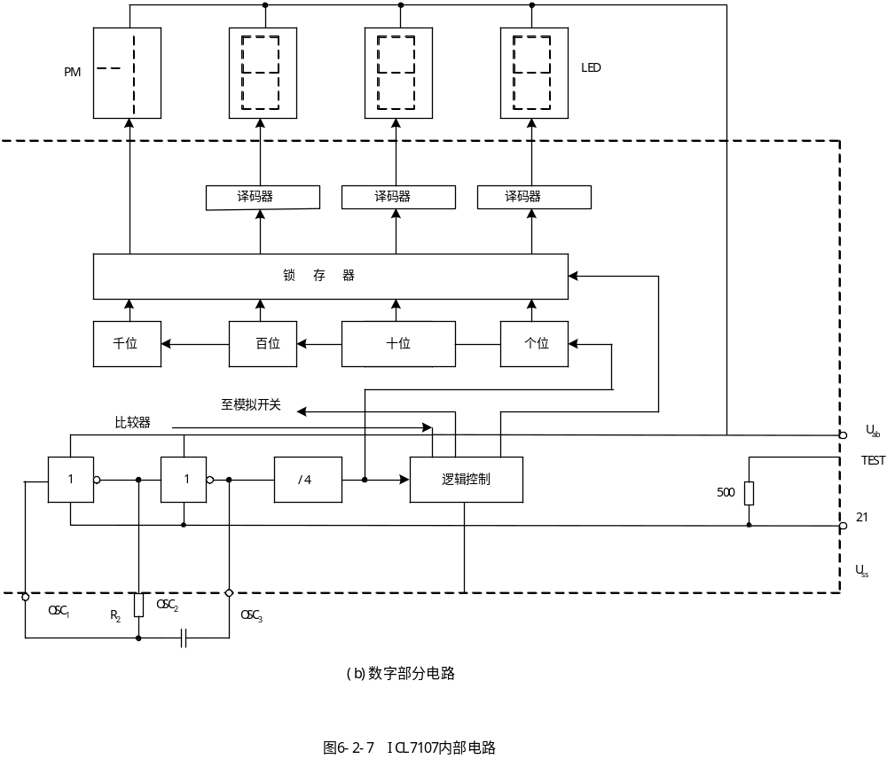
电路结构组成 工作过程
- 积分器
- 检零比较器
- 时钟脉冲控制门
- 计数器和定时器
1．采样过程：T1=2^{n}Tc
对被测电压定时间积分，与Vi平均值相关
2．积分比较阶段
对基准电压回积分（定值积分）
3．休止阶段
电容放电，积分器归零

7107在内部结构、而7107直接驱动LED（发光二极管）。电路的模拟部分通过自动调零、采样和基准积分三个阶段完成一次转换，转换速率为3～4次/秒。
（4）电压表部分电路应用：用7107组成的3位半直流数字电压表
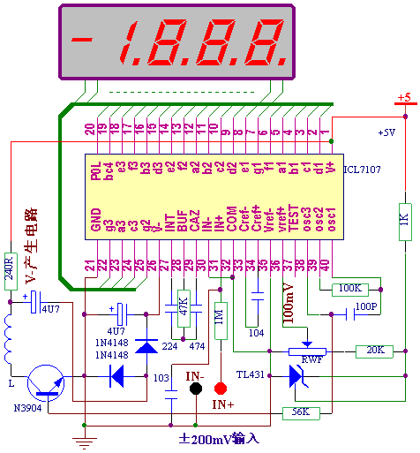
R_{P3}

ICL7107与数码显示器被设计成一个量程为200mV的电压表。把差动放大器输出的电压信号转换成数字信号。便携式电子手提秤的量程为0~2kg，称重传感器在2kg时的输出约为200mV。

要点：
（1）.辨认引脚：芯片的第一脚，是正放芯片，面对型号字符，然后，在芯片的左下方为第一脚。
（2）.关键点的电压：芯片第一脚是供电，正确电压是 DC5V 。第 36 脚是基准电压，正确数值是 100mV，第 26 引脚是负电源引脚，正确电压数值是负的，在 －3V 至 －5V 都认为正常，但是不能是正电压，也不能是零电压。芯片第 31 引脚是信号输入引脚，可以输入 ±199.9mV 的电压。在一开始，可以把它接地，造成“0”信号输入，以方便测试。
（3）.注意芯片 27,28,29 引脚的元件数值，它们是 0.22uF,47K,0.47uF 阻容网络，这三个元件属于芯片工作的积分网络，不能使用磁片电容。芯片的 33 和 34 脚接的 104 电容也不能使用磁片电容。
（4）.注意接地引脚：芯片的电源地是 21 脚，模拟地是 32 脚，信号地是 30 脚，基准地是 35 脚，通常使用情况下，这 4 个引脚都接地。
（5）.比例读数：把 31 脚与 36 脚短路，就是把基准电压作为信号输入到芯片的信号端，这时候，数码管显示的数值最好是 100.0 ，通常在 99.7 － 100.3 之间，越接近 100.0 越好。这个测试是看看芯片的比例读数转换情况，与基准电压具体是多少 mV 无关，也无法在外部进行调整这个读数。如果差的太多，就需要更换芯片了。

- 总体工作电路原理图
数显电子秤具有准确度高，易于制作，成本低廉，体积小巧，实用等特点。其分辨力为1克左右，在2千克的量程范围内经仔细调校，测量精度可比较高。
7107
A1
A2
∞
∞
称重传感器
放大电路
A/D转换
数码管显示电路
R₁
R₂
R₃
R₄
R₅
R₆
R_{P1}
E

五、组装及调试
1．组成
本装置由称重传感器、差分放大电路、A/D转换和数码显示电路四部分组成，电路附图所示。图中E为5V电池，R1~R4为称重传感器的4片电阻应变片，R5、R₆与R_{P1}组成零调整电路（当载荷为零时，调节R_{P1}使液晶显示屏显示零）。I_{C2}、I_{C3}为双运放集成电路LM358中的两个单元电路，A1、A2组成了一个对称的同相放大器。A／D转换器采用了ICL7107双积分型A／D转换器。液晶显示屏采用3-1/2数码管。根据手提秤的特点，传感器应该选用S型称重传感器。电子秤的电子线路部分，除滑动电位器R_{P1}和指示电表外，其他可集成安装在印制线路板上。

2．调试过程
（1）．首先在秤体自然下垂已无负载时调整R_{P1}，使显示器准确显示零。
（2）．再调整R_{p2}，使秤体承担满量程重量（本电路选满量程为2千克）时显示满量程值。 （调节R_{p2}衰减比）
（3）．然后在秤钩下悬挂1千克的标准砝码，观察显示器是否显示1.000，如有偏差，可调整R_{P3}值，使之准确显示1．000。（调节反向定值积分时间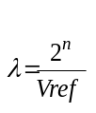 Vi）
（4）．重新进行2、3步骤，使之均满足要求为止。
（5）．最后准确测量R_{P2}、R_{P3}电阻值，并用固定精密电阻予以代替。R_{P1}可引出表外调整。测量前先调整R_{P1}，使显示器回零。

六、系统所需元件列表:
元件/集成块 | 型号 | 功能 | 说明
IC1 | ICL7107 | 双积分A/D转换 | 转换模-数信号
IC2、IC3 | LM358 | 高精度低温标双运算运放 | 放大传感信号
IC4 | LM385－1．2V | 微功率电压参考二极管 | 得到稳定电压，再经电路供基准电源
R₁、R₂、R₃、R₄  （2kg称重传感器可代） | E350－ZAA | 箔式电阻应变片 | 传感器
R_{P1} | 精密多圈电位器
R_{P2}、R_{P3} | 调试后用精密金属膜电阻代替
电源 | 5V | 直流电源
电阻 | 各阻值共13块 | 精密金属膜电阻
电容 | 各容量共7块 | 积分电路中不能用瓷片电容
倍压整流二极管 | 二块 | I N4148
七、系统方案总结
工作原理数显电子秤电路原理如上图所示，其主要部分为电阻应变式传感器R₁、R₂、R₃、R₄及I_{C2}、I_{C3}组成的测量放大电路，和I_{C1}及外围元件组成的数显面板表。传感器R1采用E350~ZAA箔式电阻应变片，其常态阻值为350欧姆。测量电路将产生的电阻应变量转换成电压信号输出。I_{C2}、I_{C3}将经转换后的弱电压信号进行放大，作为A／D转换器的模拟电压输入。I_{C4}提供l．2V基准电压，它同时经R₅、R₆及R_{P2}分压后作为A/D转换器的基准电压。3-1/2位A/D，转换器ICL7107的参考电压输人正端，由R_{P2}中间触头引入，负端则由R_{P3}的中间触头引入。两端参考电压可对传感器非线性误差进行适量补偿。
当然，可能还有这样那样的问题，特别是非线性误差方面的问题，在实际的制作中可以加以完善。

参考文献：1：常健生主编 检测与转换技术 机械工业出版社
2：陈尔绍编著 传感器使用装置 人民邮电出版社
3：沙占友主编 智能仪表原理、使用与维修 电子工业出版社

R_{P3}
R₁
R₂
R₃
R₄
R₅
R₆
R_{P1}
E
1
2
3
4
5
6
7
8
LM358
5.1K
30K
30K
R_{P2}
1M

